**«Қарттарым асыл қазынам»**

Мамай негізгі мектебі бойынша қазан айында Қарттар мен мүгедектерді қолдау айлығы шеңберінде өткізілетін іс-шаралардың жоспары жасалып, бекітілді. Барлық сыныптарда «Қарттарын қадірлеген ел ардақты» сынып сағаттар өткізілді/19 оқушы/.

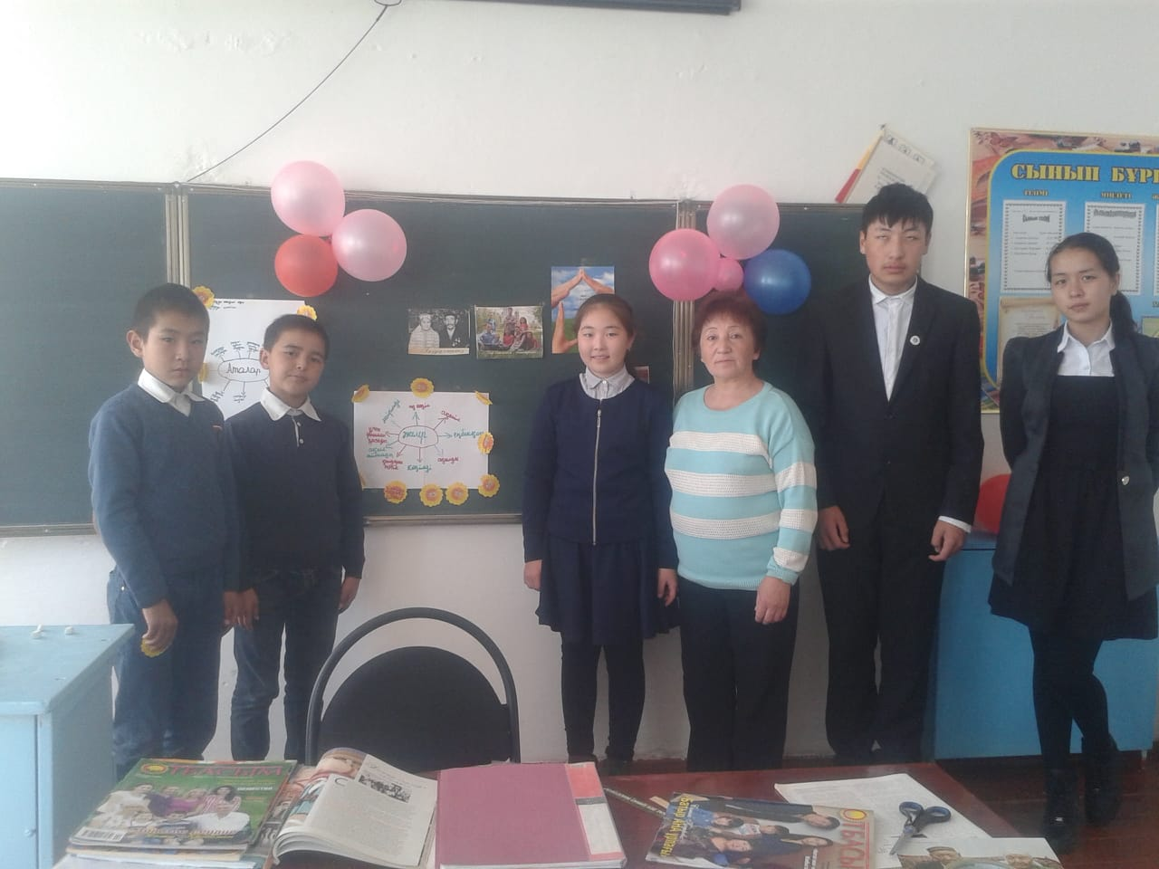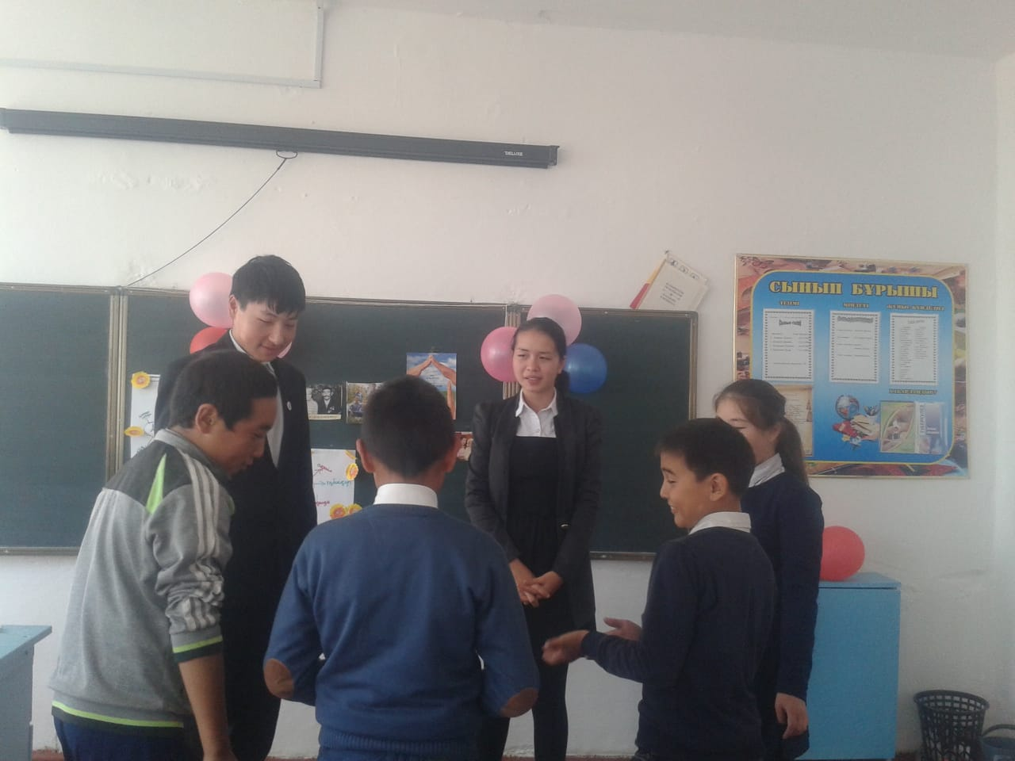

5-9 сынып оқушылар арасында «Үлкенге –құрмет, кішіге –ізет» атты тренинг ұйымдастырылып өткізілді /6 оқушы/.

Жоспар бойынша 1 қазан –Қарттар мерексі күніне орай мектеп оқушылары музыкалық номерлер даярлап, қарт адамдарды мерекелерімен құттықтықтады.

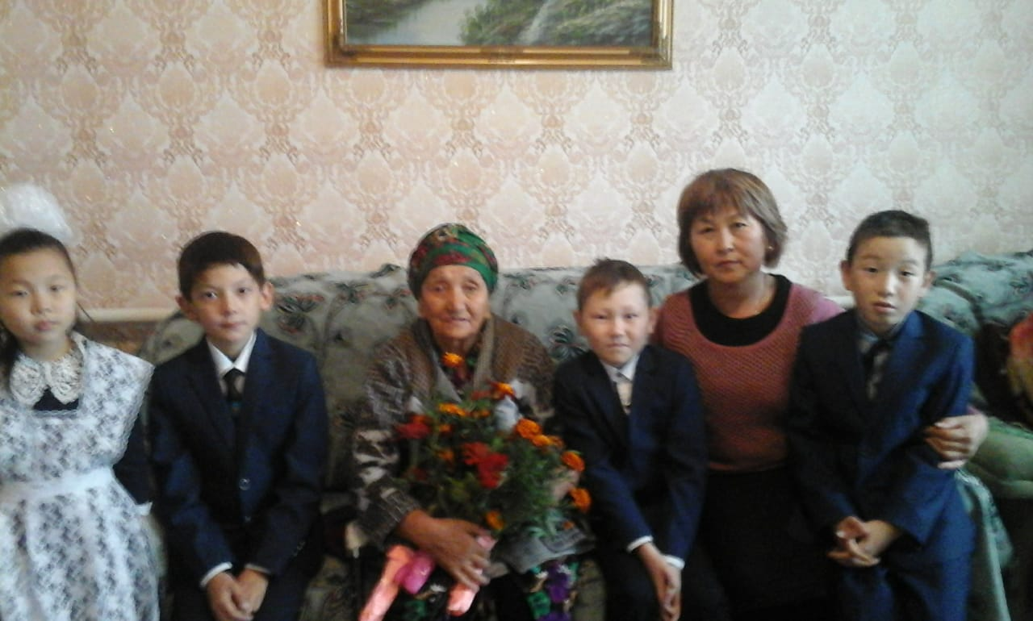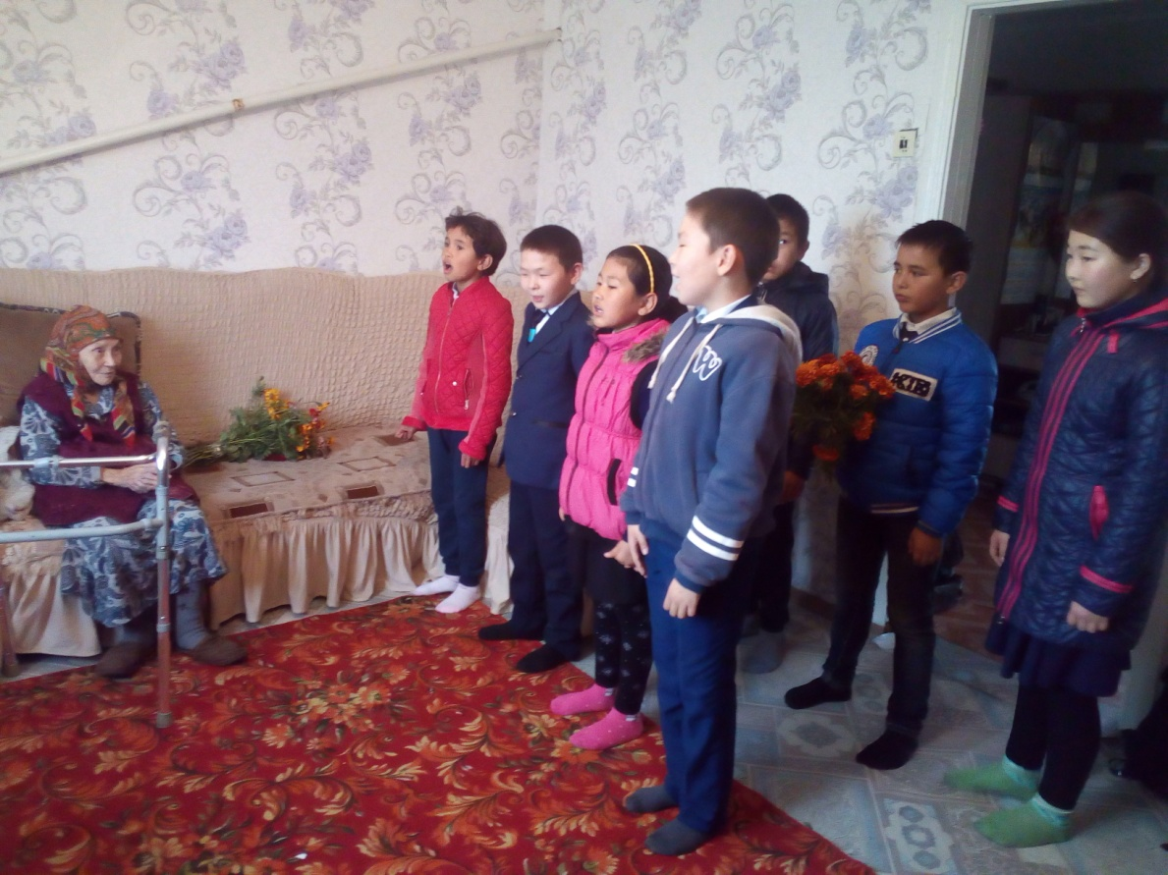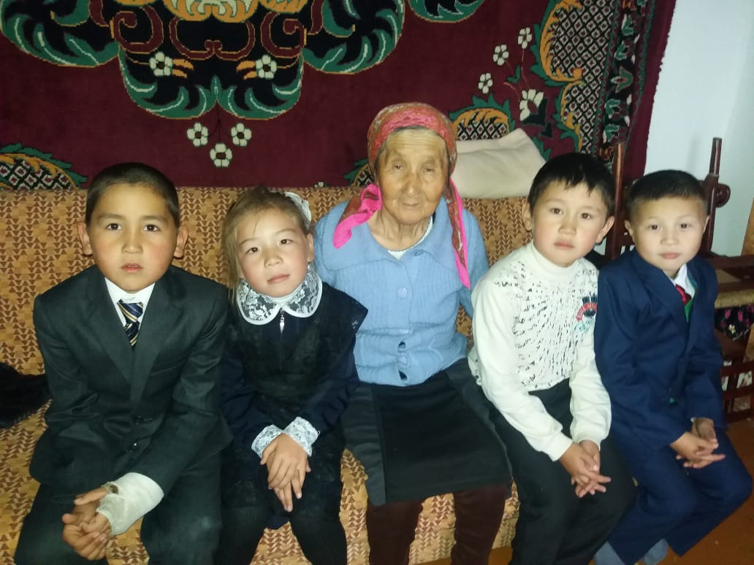

Сонымен қатар Мамай негізгі мектебі бойынша Қарттар күніне арналған «Қарттарым асыл қазынам!» атты концерт ұйымдастырылып өткізілді. Концертке Мамай ауылы бойынша барлық қарт адамдар шақырылды. Концертке бастауыш сынып оқушылары тақпақтарын ұсынды. 5-сынып оқушылары «Асыл әжем» әнін орындап, тақпақтар жолдады. Ермұрат Айниса мен Қайруллина Арайлымның орындауында «Ана жаным» атты әнін сыйға тартты.

